授课章节 |  |  | 绪 论 | 授课形式 |  | 讲授
授课时间 |  |  | 第 1 周 周 5 （ 9 月 4 日） 第 3 至 4 节
教学目标 |  |  | 知识目标：  1、了解工业检测的定义和内容；  2、掌握检测系统的框图的绘制；  能力目标：  素质目标：
教学重点 |  |  | 检测系统的框图
教学难点 |  |  | 检测系统的组成
补充内容 |  |  | 无
教学场地  及教具使用 |  |  | 多媒体 教室
教 学 过 程 |  |  |  |  | 方法手段  时间分配
导 入 | 检测的含义是多少？ |  |  |  | 提问  2分钟
新 课 | 检测的定义：检测（Detection）是利用各种物理、化学效应，选择合适的方法与装置，将生产、科研、生活等各方面的有关信息通过检查与测量的方法赋予定性或定量结果的过程。  自动检测技术：能够自动地完成整个检测处理过程的技术称为自动检测技术。  二、工业检测技术的内容  本课介绍非电量的检测。  三、自动检测系统的组成  （1）系统框图：将系统中的主要功能或电路的名称画在方框内，按信号的流程，将几个方框用箭头联系起来，有时还可以在箭头上方标出信号的名称。在产品说明书、科技论文中，利用框图可以较简明、清晰地说明系统的构成及工作原理。  对具体的检测系统或传感器而言，必须将框图中的各项内容赋以具体的内容。  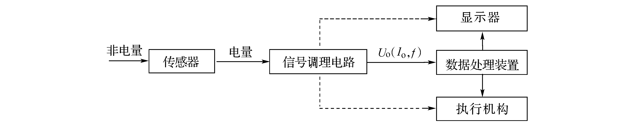  图0-1 自动检测系统原理框图  通过PPT，介绍方框图的画法：  1．洗衣机；2．家用或中央空调；3．电饭煲；4．电冰箱5．电视机的框图举例。 |  |  |  | PPT与实例相结合  85分钟
新 课 |  | （2）传感器（Transducer） 指一个能将被测的非电量变换成电量的器件（演示教具，发散性课堂讨论）。  （3）信号调理电路 信号调理电路包括放大（或衰减）电路、滤波电路、隔离电路等。其中的放大电路的作用是把传感器输出的电量变成具有一定驱动和传输能力的电压、电流或频率信号等，以推动后级的显示器、数据处理装置及执行机构。  （4）显示器 目前常用的显示器有四类：模拟显示、数字显示、图象显示及记录仪等。模拟量是指连续变化量。模拟显示是利用指针对标尺的相对位置来表示读数的，常见的有毫伏表、微安表、模拟光柱等。  数字显示目前多采用发光二极管（LED）和液晶（LCD）等，以数字的形式来显示读数。前者亮度高、耐震动、可适应较宽的温度范围；后者耗电省、集成度高。目前还研制出了带背光板的LCD，便于在夜间观看LCD的内容。  图像显示是用CRT或点阵LCD来显示读数或被测参数的变化曲线、图表或彩色图等形式来反映整个生产线上的多组数据。  记录仪主要用来记录被检测对象的动态变化过程，常用的记录仪有笔式记录仪、高速打印机、绘图仪、数字存储示波器、磁带记录仪、无纸记录仪等。  （5）数据处理装置 数据处理装置用来对测试所得的实验数据进行处理、运算、逻辑判断、线性变换，对动态测试结果作频谱分析（幅值谱分析、功率谱分析）、相关分析等，完成这些工作必须采用计算机技术。  （6）执行机构 所谓执行机构通常是指各种继电器、电磁铁、电磁阀门、电磁调节阀、伺服电动机等，它们在电路中是起通断、控制、调节、保护等作用的电器设备。许多检测系统能输出与被测量有关的电流或电压信号，作为自动控制系统的控制信号，去驱动这些执行机构。  四、科技资料的搜索方法  解释：网页搜索界面，百度的“文档搜索”的步骤1→ “更多”→“所有”→“关键词”，“谷歌”的网页搜索，“知道搜索”，“学术搜索”步骤。
 |  | 知识拓展：无
练习或训练 |  | 上网查阅有关资料，按学生“序号”分组，简要写出以下电器的工作原理（约300字左右即可），并简要画出其结构及原理框图。  1．洗衣机；2．家用或中央空调；3．电饭煲；4．电冰箱； |  |  |  |  | 3分钟
课后小结 |  | 激发学生学习兴趣，强调该课程的重要地位，更能让学生有信心和热情去学习本门课程
布置作业 |  | 1.3 |  |  |  |  | 1分钟

